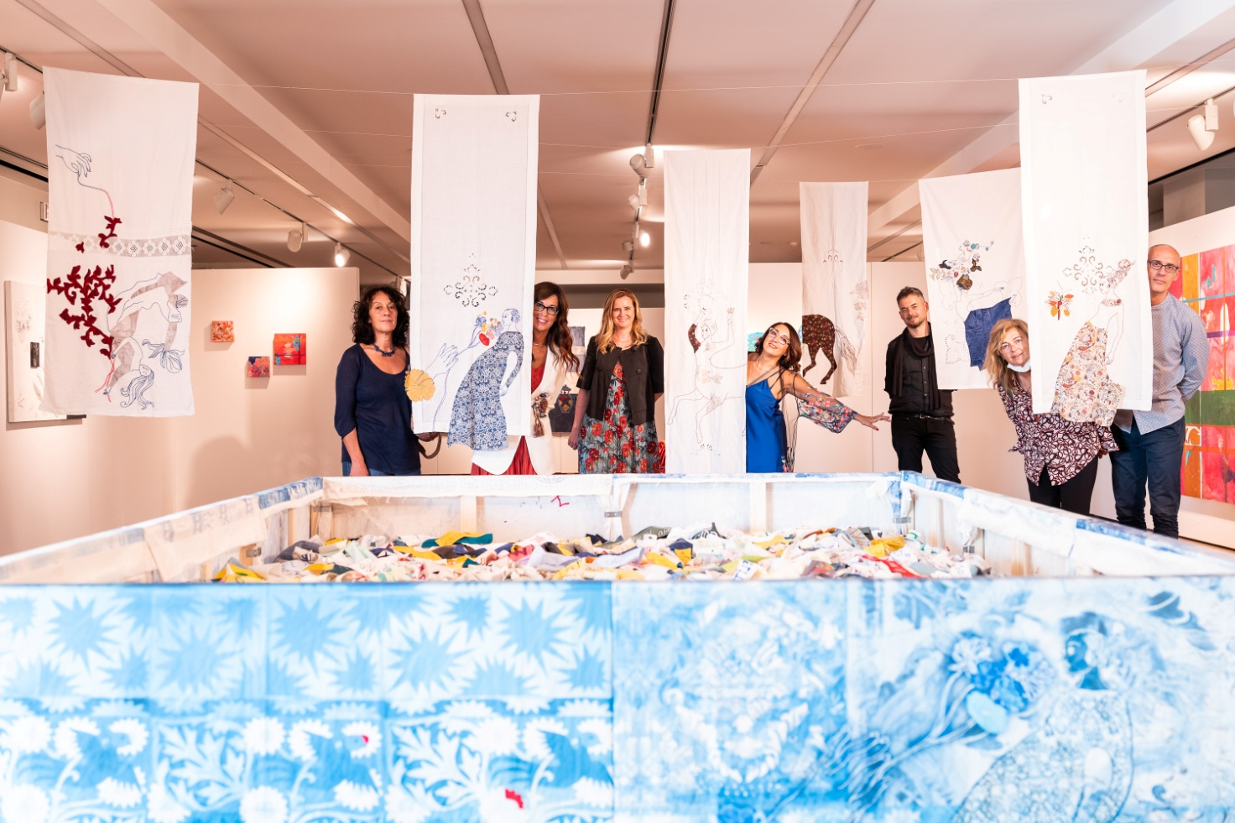

"la Rivoluzione Gentile" di Loredana Galante prorogata fino all' 11 marzo 2022
Visto il grande apprezzamento e partecipazione ricevuti per questo progetto e mostra a cura di Nadia Stefanel, la Fondazione Dino Zoli è felice di annunciare che "la Rivoluzione Gentile" di Loredana Galante è prorogata fino all' 11 marzo 2022. La mostra, inaugurata lo scorso 8 settembre, ha ospitato per tutta la sua durata eventi e talk con grande partecipazione di pubblico.
Loredana Galante incontra e convince con la sua sincerità ed il suo lavoro emozionale che ricorda, in tempi difficili e di divisione, il nostro interdipendere e la nostra vicendevole appartenenza .
INFO
Loredana Galante. La Rivoluzione Gentile
A cura di Nadia Stefanel
Mostra promossa da Dino Zoli Textile e Fondazione Dino Zoli
In collaborazione con Associazione Culturale Arteam
Con il patrocinio del Comune di Forlì e della Regione Emilia Romagna
Fondazione Dino Zoli
Viale Bologna 288, Forlì
18 settembre 2021 – 11 marzo 2022
Orari: su prenotazione – www.fondazionedinozoli.com
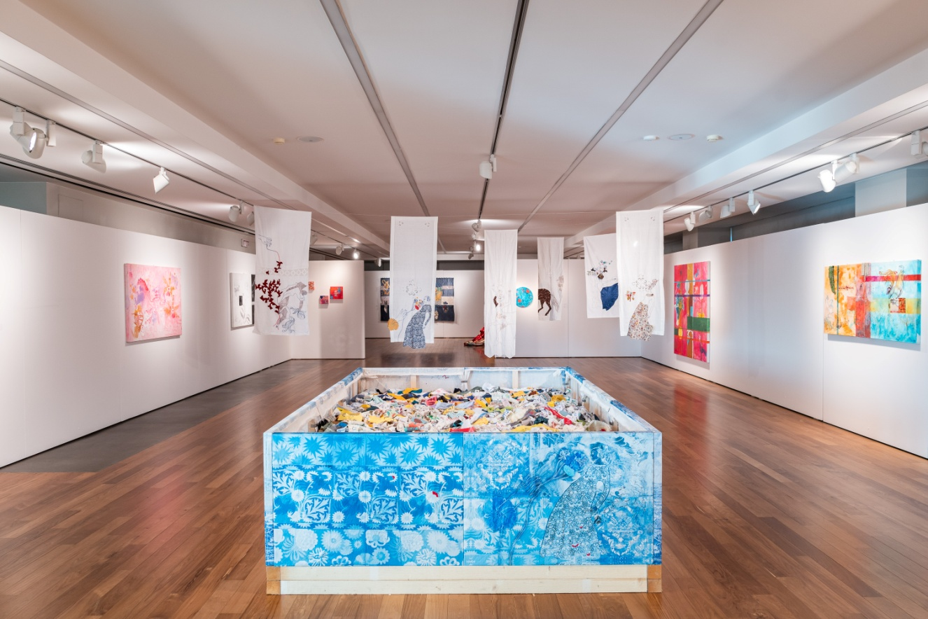

La Rivoluzione Gentile di Loredana Galante
Cos’è una Rivoluzione ? Un sovvertimento, uno sconvolgimento da mettere in atto repentinamente e bruscamente o anche un intento di coerenza e di sforzi reiterati per immettere nell’ambiente una, seppur piccola, particella di cambiamento.
Da dove comincio la mia Rivoluzione Gentile? Dal contemplare i fili d’erba senza strapparli, dal sanificare i miei pensieri prima di dare loro il via libera, sentirmi parte di un unicum a cui partecipare con la mia versione migliore, “ non lesinare la mia vita”, compiere offerte, coltivare nel silenzio la gratitudine, non sprecare, farsi carico della propria ed altrui vulnerabilità…
La Gentilezza la coniugo e la alleno in tutta la sua gratuità. Frutto di un’ inclinazione esistenziale all’abbondanza, alla condivisione, agli occhi umidi . Un inclinazione che innesca un meccanismo di reciprocità, che si autoalimenta .
Le cause della Rivoluzione Gentile hanno effetti immediati ed effetti latenti i cui petali si schiuderanno a tempo debito. Per arruolarsi tra i requisiti sono importanti la fiducia e la pazienza.
La Gentilezza è demodè e troppo poco sensazionalistica per essere notata in fabbriche cacofoniche ed accelerate ma c’è chi la pratica. La corazza in dotazione è minima, permeabile, fragile. Ci vuole tempo per assimilare, accogliere, ricucire, rammendare strappi e ferite ma anche per ammirare il disegno fatto con il filo di parole scelte, scenari rassicuranti, costellazioni sentimentali. E’ traguardo indicatore di serenità e di piacere di vivere. E’ per questo che è così difficile. E’ necessario uscire dal clima di carestia, spogliarsi di paure per muoversi leggeri alla costruzione di un sentire comune, un edificio instabile costruito sulle sabbie delle nostre incoerenze e dei nostri sospetti che va rinforzato, puntellato, presidiato giorno e notte restando svegli ed disposti ad ascoltare .
In mostra ci sono dipinti , degli “arazzi” realizzati con gli sfridi di tessuto dell’azienda Dino Zoli e la grande installazione Come acque versate..I lavori scelti per questa mostra hanno in comune la necessità di Sentirsi intesi, Riconcialiarsi, il tentativo accurato e complesso di creare “ l’unità delle acque versate nella medesima giara”.

Come acque versate
Descrizione
Si tratta di una grande installazione, di 2 metri per 3 e 70 cm di profondità. Le pareti sono formate da 10 tele da cm 70 x 100, prodotte con l’ausilio dei tecnici e dei macchinari della “Dino Zoli group”.
Per il decoro l’artista ha progettato una texture, un disegno composito che richiami le vasche d’ acqua, gli hamman. La struttura compositiva è concepita come l’affiancarsi di piastrelle scompagnate, i cui soggetti e decori evocano gli azulejos, le ceramiche fiamminghe, le piastrelle delle moschee iraniane. E’ presente, come legante di un’ intenzione demode,’ il centrino, già rivisitato dall’artista per creare i suoi Ragni Tessitori che l’ hanno accompagnata per varie tappe, dalla mostra antologica istituzionale alla Gam di Genova fino al Macro di Roma.
In queste Tales si leggono appunti iconografici di viaggi e l’intenzione di comporre una trama inclusiva di riferimenti riconoscibili, arabesque di una identita’ epistemica. I pannelli, diversi l’uno dall’altro, saranno progettati per essere ricomposti in altre location ed infine destinati a vivere come opere a sé stanti. La PISCINA conterrà strisce di tessuto proveniente dagli scarti di fabbricazione, in una iridescenza di colori che richiamano le tonalità dell’acqua con le variazioni generate dalla luce.
All’interno sono contenute le strisce di tessuto con delle scritte, disegnate, ricamate come quelle delle Donne di Amatrice, risultato di un compito di educazione civica come quelle del Liceo artistico Candiani, dipinte e consegnate corredate di video. Citiamo alcune delle realtà che hanno partecipato:
Cristina Milani Ambasciatrice di Gentilezza, Lugano, Ied di Como docente la famosa curatrice Alessandra Redaelli, La casa delle donne di Amatrice, Liceo artistico Candiani di Busto Arsizio docente Carla Chiappa,Progetto Ginga (danza angolana) insegnante e promotrice Linda Ghiggi,, Scuola media Nino Brixio Genova: docenti Gabriele Lo Nostro, Angela Lago Marsino, Roberto Bianchi, Irene Calzamiglia, Alessandra Navone, Linda Ghiggi, Daniela Orazi, Antonella Botti, Cassandra Pisano, Maria La Banca, Claudia Sfondrini, Cristiana Baracchini, Scuola Elementare LOY - I.C.San Teodoro, Genova maestra di riferimento Valeria Lauria, Laboratorio selvaggiastro della Residenza protetta Praellera di Cairo M. Sv, Conduttrici laboratorio :Gianna Pera, Giuliana Pizzocri,IC Borzoli di Genova prime e seconde sezioni B/C/D docente Roberta Buccellati, Vilaggio SOS di Ostuni. Hanno partecipato comuni con la complicità dei sindaci come Tromello, Lonate Pozzolo, Travedona Monate.
Non abbiamo spazio per elencare tutti ma possiamo rilevare che il lavoro di Loredana Galante è realmente inclusivo, attento alle fasce deboli ed all’ecosostenibilità.

